ESCUELA NORMAL DE EDUCACIÓN PREESCOLAR DEL ESTADO DE COAHUILA

Licenciatura en educación preescolar

Ciclo 2020-2021 Sexto semestre



**Materia:** Trabajo docente y proyectos para la mejora educativa

**Maestra:** Fabiola Valero Torres

**Tema:** Planeación del 17 al 21 de mayo

**Unidad II Propuestas de innovación al Trabajo docente en el marco del Proyecto Escolar de Mejora Continua (PEMC)**

**Alumna:** Dulce Nelly Pérez Núñez. **N#:** 11

**Grado**: 3 **sección:** “B”

**Competencias:**

* Plantea las necesidades formativas de los alumnos de acuerdo con sus procesos de desarrollo y de aprendizaje, con base en los nuevos enfoques pedagógicos.
* Establece relaciones entre los principios, conceptos disciplinarios y contenidos del plan y programas de estudio en función del logro de aprendizaje de sus alumnos, asegurando la coherencia y continuidad entre los distintos grados y niveles educativos.
* Utiliza metodologías pertinentes y actualizadas para promover el aprendizaje de los alumnos en los diferentes campos, áreas y ámbitos que propone el currículum, considerando los contextos y su desarrollo.
* Incorpora los recursos y medios didácticos idóneos para favorecer el aprendizaje de acuerdo con el conocimiento de los procesos de desarrollo cognitivo y socioemocional de los alumnos.
* Elabora diagnósticos de los intereses, motivaciones y necesidades formativas de los alumnos para organizar las actividades de aprendizaje, así como las adecuaciones curriculares y didácticas pertinentes.
* Selecciona estrategias que favorecen el desarrollo intelectual, físico, social y emocional de los alumnos para procurar el logro de los aprendizajes.
* Emplea los medios tecnológicos y las fuentes de información científica disponibles para mantenerse actualizado respecto a los diversos campos de conocimiento que intervienen en su trabajo docente.
* Construye escenarios y experiencias de aprendizaje utilizando diversos recursos metodológicos y tecnológicos para favorecer la educación inclusiva.
* Evalúa el aprendizaje de sus alumnos mediante la aplicación de distintas teorías, métodos e instrumentos considerando las áreas, campos y ámbitos de conocimiento, así como los saberes correspondientes al grado y nivel educativo.
* Elabora propuestas para mejorar los resultados de su enseñanza y los aprendizajes de sus alumnos.
* Utiliza los recursos metodológicos y técnicos de la investigación para explicar, comprender situaciones educativas y mejorar su docencia.
* Orienta su actuación profesional con sentido ético-valoral y asume los diversos principios y reglas que aseguran una mejor convivencia institucional y social, en beneficio de los alumnos y de la comunidad escolar.
* Decide las estrategias pedagógicas para minimizar o eliminar las barreras para el aprendizaje y la participación asegurando una educación inclusiva.

Saltillo Coahuila México

14 de mayo de 2021

**ESCUELA NORMAL DE EDUCACIÓN PREESCOLAR DEL ESTADO DE COAHUILA**



Nombre del estudiante normalista: Dulce Nelly Pérez Núñez

Grado: 3° Sección: “B” Número de Lista:11

Institución de Práctica: María Teresa Barreda Dávila

Clave: 05DJN0248T Zona Escolar: 142 Grado en el que realiza su práctica: 3” A”

Nombre del Profesor(a) Titular: Karina Torres Martínez

Total de alumnos: 36 Niños: 17 Niñas: 18

Periodo de Práctica: lunes 17 de mayo al viernes 21 de mayo del 2021.

**Actividades aisladas**

**Fecha:** lunes 17 de mayo al viernes 21 de mayo de 2021

**Propósito de la Jornada de Práctica:**

Profundizar en la relación que guardan los enfoques teórico-metodológicos y didácticos de los campos de formación académica y educación socioemocional, con la enseñanza, el aprendizaje y los contextos socioculturales y lingüísticos donde se desarrolla la práctica, a través de la aplicación de secuencias didácticas, para poder posteriormente hacer un análisis de dicha jornada.

**Propósito de la Situación Didáctica**:

Favorecer el desarrollo de aprendizajes esperados en los alumnos mediante actividades aisladas, abarcando los tres campos de formación académica y las áreas de desarrollo personal y social.

|  |  |  |
| --- | --- | --- |
| **Campo de Formación Académica**   * Lenguaje y Comunicación | Organizador Curricular 1 | Aprendizaje esperado |
| Literatura | **Aprendizaje esperado:** Aprende poemas y los dice frente a otras personas.  **Énfasis:** Recita poemas. |
| Organizador Curricular 2 |
| Producción, interpretación e intercambio de poemas y juegos literarios. |

|  |  |  |
| --- | --- | --- |
| **Campo de Formación Académica**   * Lenguaje y Comunicación | Organizador Curricular 1 | Aprendizaje esperado |
| Participación Social | **Aprendizaje esperado:** Escribe su nombre con diversos propósitos e identifica el de algunos compañeros.  **Énfasis:** Reconoce su nombre escrito. |
| Organizador Curricular 2 |
| Uso de documentos que regulan la convivencia. |

|  |  |  |
| --- | --- | --- |
| **Campo de Formación Académica**   * Pensamiento Matemático | Organizador Curricular 1 | Aprendizaje esperado |
| Número, álgebra y variación | **Aprendizaje esperado:** Compara, iguala y clasifica colecciones con base en la cantidad de elementos.  **Énfasis:** Realiza acciones para resolver problemas de cantidad que implican igualar colecciones. |
| Organizador Curricular 2 |
| Número |

|  |  |  |
| --- | --- | --- |
| **Campo de Formación Académica**   * Pensamiento Matemático | Organizador Curricular 1 | Aprendizaje esperado |
| Número, álgebra y variación | **Aprendizaje esperado:** Identifica algunos usos de los números en la vida cotidiana y entiende qué significan.  **Énfasis:** Identifica para qué sirven los números. |
| Organizador Curricular 2 |
| Número |

|  |  |  |
| --- | --- | --- |
| **Campo de Formación Académica**   * Exploración y Comprensión del Mundo Natural y Social | Organizador Curricular 1 | Aprendizaje esperado |
| Mundo natural | **Aprendizaje esperado:** Indaga acciones que favorecen el cuidado del medio ambiente.  **Énfasis:** Comenta acerca de la contaminación acústica y de las acciones para evitarla. |
| Organizador Curricular 2 |
| Cuidado del medioambiente |

|  |  |  |
| --- | --- | --- |
| **Áreas de Desarrollo Personal y Social**   * Educación Socioemocional | Organizador Curricular 1 | Aprendizaje esperado |
| Autonomía | **Aprendizaje esperado:** Realiza por sí mismo acciones de cuidado personal, se hace cargo de sus pertenencias y respeta las de los demás.  **Énfasis:** Realiza acciones responsables y de autocuidado. |
| Organizador Curricular 2 |
| Iniciativa personal. |

**Cronograma Semanal:** Escribir el nombre de todas las actividades (Incluyendo: honores a la bandera, RCYJ, educación física, inglés, computación y clubes, etc.)

|  |  |  |  |  |  |
| --- | --- | --- | --- | --- | --- |
| **HORA** | **LUNES** | **MARTES** | **MIERCOLES** | **JUEVES** | **VIERNES** |
| 10:30- 11:15 am |  |  |  |  | CTE |
|  |  | Ruidos y Sonidos | Recitemos poemas | Detectives de números |
|  | Yo lo puedo hacer | Cuantos son aquí |  | Este es mi nombre |

**Secuencia de Situación Didáctica**

|  |  |  |  |  |
| --- | --- | --- | --- | --- |
| **Día** | **Actividades, Organización y Consignas** | **Recursos** | **Tiempo/**  **Organización** | **Aprendizaje Esperado** |
| **Lunes** | **Yo lo puedo hacer**  Inicio: Responde ¿Qué cosas puedes hacer solo? ¿Cuándo no puedes hacer algo cómo te sientes? ¿Quién te ayuda cuando no puedes hacer algo solo?  **Desarrollo: O**bserva el video “Cosas que puedo hacer solito” y conversa sobre las acciones que a su edad ya debe hacer, por ejemplo: acomodar las cosas que necesita para la escuela o jugar, poner en su lugar las cosas que utilizó, comer o vestirse solo.  **Cierre:** Observa la ficha de trabajo del anexo 1, comenta que acciones ya puede realizar y en que otras necesitan ayuda, colorea las acciones que ya puede hacer por si mismo. | Video “Cosas que puedo hacer solito”  <https://www.youtube.com/watch?v=Ac-VbiWQA7Q>  Hoja de trabajo. Anexo 1 | 20-30 minutos | **Aprendizaje esperado:** Realiza por sí mismo acciones de cuidado personal, se hace cargo de sus pertenencias y respeta las de los demás.  **Énfasis:** Realiza acciones responsables y de autocuidado. |
| **Martes** | **Ruidos o sonidos**  **Inicio:** cierra los ojos y escucha un audio de ruidos y sonidos de la cuidad. Comenta¿Qué escuchas? ¿Qué ruidos te causaron molestia? ¿Cuáles sonidos fueron de tu agrado? ¿Qué es la contaminación? Alguna vez has escuchado el termino Contaminación Acústica? ¿A qué crees que se refiere?  **Desarrollo:** Observa el Video ¿Qué es la contaminación acústica?, responde ¿Qué fuentes de contaminación identificas en tu colonia?, encierra de color rojo los sonidos que se consideran contaminación y de color verde  **Cierre:**  **Evidencia:** | **Video “Qué es la contaminación acústica”**  [**https://www.youtube.com/watch?v=iQHJ7RId2TE**](https://www.youtube.com/watch?v=iQHJ7RId2TE) | **30- 40 minutos** | **Aprendizaje esperado:** Indaga acciones que favorecen el cuidado del medio ambiente.  **Énfasis:** Comenta acerca de la contaminación acústica y de las acciones para evitarla. |
| **Cuantos son aquí**  Inicio: Realiza conteo de la serie numérica del 1 al 20 de manera ascendente y descendente. Realiza conteo de los alumnos presentes en la sesión.  Desarrollo: Observa el tablero y cuenta la cantidad de objetos de cada uno de los círculos.  Responde cuantos objetos faltan para igualar la cantidad y coloca la cantidad faltante  Cierre: recibe hoja de trabajo e identifica la cantidad de elementos que faltan en cada colección, responde si fue fácil realizar el conteo y que se le hizo difícil. Anexo 2 | **Fichas de números del 1 al 20.**  **Tablero para conteo de objetos**  **Hoja de trabajo. Anexo 2** | **30- 40 minutos** | **Aprendizaje esperado:** Compara, iguala y clasifica colecciones con base en la cantidad de elementos.  **Énfasis:** Realiza acciones para resolver problemas de cantidad que implican igualar colecciones. |
| **Miércoles** | **Recitemos poemas**  Inicio: Responde sobre lo que conoce de los poemas ¿sabes que es un poema? ¿has escuchado uno? ¿Dónde lo has escuchado? ¿Qué debe llevar un poema?  Desarrollo: Observa con mucha atención el video “¿Qué es un poema?”. Coloca la palabra de la parte del poema en donde corresponde.  Cierre: Responde ¿Qué te gusto del poema? ¿Para quién era el poema? ¿Crees que lo puedas aprender?  Evidencia: envía un video corto donde recites un poema. | Video “¿Qué es un poema?  <https://www.youtube.com/watch?v=GkjIuHzMTeI>  diapositiva interactiva de las partes del poema. | **30- 40 minutos** | **Aprendizaje esperado:** Aprende poemas y los dice frente a otras personas.  **Énfasis:** Recita poemas |
| **Jueves** | **Detectives de números**  **Inicio:** Responde a ¿conoces los usos de los números? ¿para que los utilizas? ¿en dónde los  observas?,¿para qué sirve?, jugando a los detectives responde Qué es un detective? ¿Qué herramientas utiliza?  **Desarrollo:** Observa con mucha atención las láminas, responde ¿Qué es lo que observas? ¿identificas algún número?, ¿para que los utilizan?, ¿Cómo los utilizan?, el número que traen los niños ¿Qué nos indica?, los números  en los cubos ¿Qué nos indican?, los números en el reloj ¡que nos indican?, los  números en el teléfono ¿para qué nos sirve?, los números en la calle ¿para que  sirven?  Cierre: Contesta Adivinanza sobre los objetos que utilizan números. Para comenzar con las actividades busquen un lugar cómodo y sin distractores  Comente con el alumno/a que hoy jugaremos a ser detectives de números, los buscaremos por toda la casa  Para hacer la actividad más atractiva pueden caracterizarse de detectives (un sombrero, una chamarra, con una lupa)  El juego consistirá en darle pistas al alumno sobre los objetos, diciendo para qué sirven los números en ese objeto, por ejemplo: Busca un…  Objeto que tiene números para saber qué fecha es hoy  Objeto que tiene números para ver la hora  Objeto que tiene números para cambiar de canal  Objeto que tiene números para identificar a un jugador de un equipo  Objeto que tiene números para medir  Objeto que tiene números para sacar cuentas, etc.  realiza la ficha de trabajo para encontrar los objetos con números y los colorea, platica con tus papás sobre la función que tienen. | **Láminas de la ciudad**  **Lupa de juguete**  **Diapositivas de adivinanza.**  **Hoja de trabajo anexo 3.** | **30- 40 minutos** | **Aprendizaje esperado:** Identifica algunos usos de los números en la vida cotidiana y entiende qué significan.  **Énfasis:** Identifica para qué sirven los números. |
| **Este es mi nombre**  **Inicio:** Escucha la canción “Juan Paco Pedro de la Mar”, responde ¿Qué nombre menciona la canción? ¿Es un nombre corto o largo? ¿Cómo creen que sea Juan Paco Pedro de la Mar? ¿Alto o bajito? ¿Gordo o delgado? ¿Cabello oscuro o claro?,  Desarrollo: Escucha el cuento “A Lucas se le perdió la A” responde sobre lo que trato el cuento, que fue lo que se le perdió a Lucas, ¿Qué pasaría si se les perdiera una letra de su nombre? ¿sería fácil o difícil de pronunciar? Observa el video  “Ronda de las vocales, canción infantil”  Menciona sobre donde han visto estas letras, ¿tu nombre tiene vocales? ¿Cuáles?  Cierre: Escribe en la hoja de trabajo, empezando con Mayúscula e identifica si su nombre es largo o corto. Por último dibuja animales u objetos que inicien con la primera letra de su nombre. | **Canción “Juan, Paco, Pedro de la Mar”**  **Cuento “A Lucas se le perdió la A”**  **video**  **“Ronda de las vocales, canción infantil”**  [**https://www.youtube.com/watch?v=CqTXFbnG0ag**](https://www.youtube.com/watch?v=CqTXFbnG0ag)  **hoja de trabajo. Anexo 4** | **30- 40 minutos** | **Aprendizaje esperado:** Escribe su nombre con diversos propósitos e identifica el de algunos compañeros.  **Énfasis:** Reconoce su nombre escrito. |
| **Viernes** | **Sesión ordinaria Consejo Técnico Escolar** | | | |

|  |
| --- |
| **Adecuaciones Curriculares:** |

|  |
| --- |
| **Observaciones:** |

**___________________________ ________________________**

**Firma del estudiante normalista Firma del profesor titular**

**_____________________________**

**Firma del docente de la normal**

**Trayecto formativo de Práctica profesional**

**Criterios de evaluación**

|  |  |  |  |  |
| --- | --- | --- | --- | --- |
| Señala con una X la acción indicada según lo observado. | Siempre muestra interés | Algunas veces muestra interés | No muestra interés | Observaciones |
| Realiza acciones responsables y de autocuidado. |  |  |  |  |
| Comenta acerca de la contaminación acústica y de las acciones para evitarla. |  |  |  |  |
| Aprende poemas y los recita frente a otras personas |  |  |  |  |
| Realiza acciones para resolver problemas de cantidad que implican igualar colecciones. |  |  |  |  |
| Identifica para qué sirven los números en la vida cotidiana. |  |  |  |  |
| Reconoce su nombre escrito. |  |  |  |  |

**Anexos**

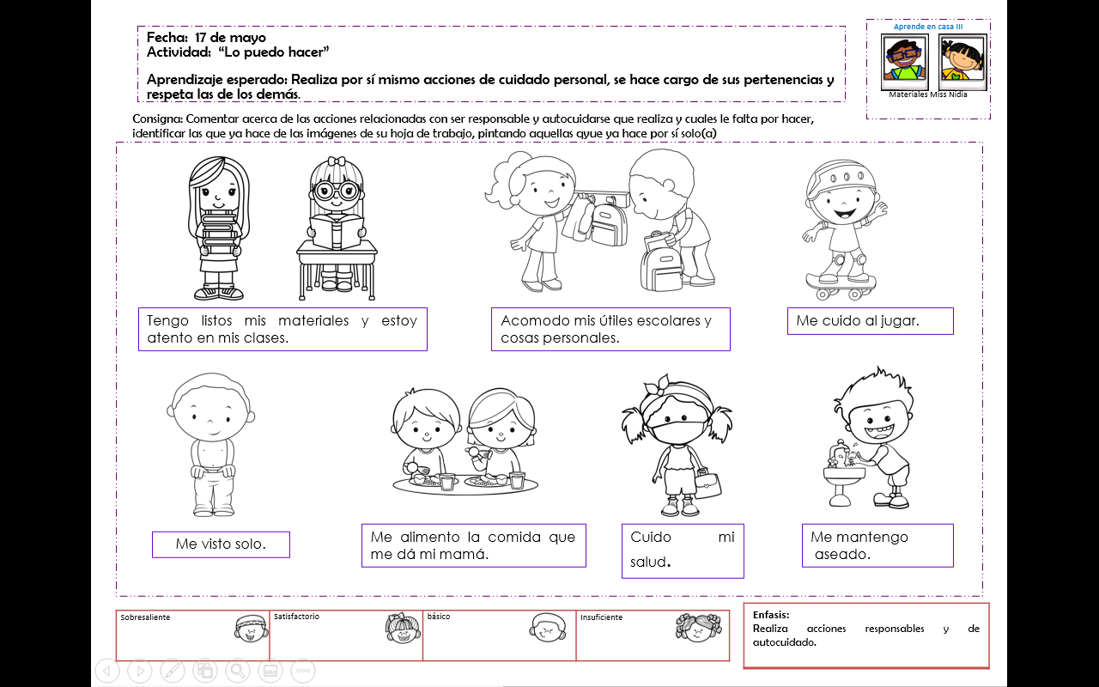**Anexo1**

**Anexo 2**

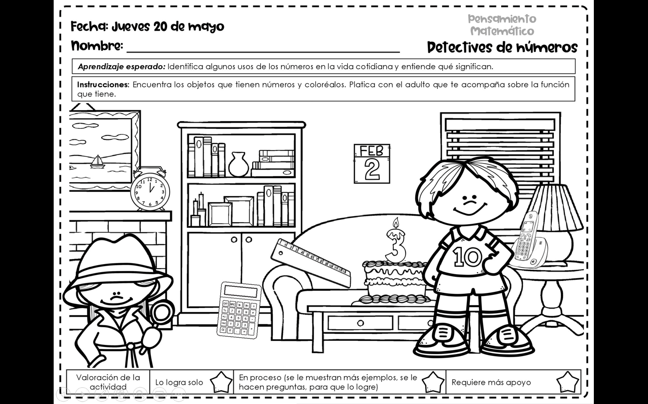**Anexo 3**

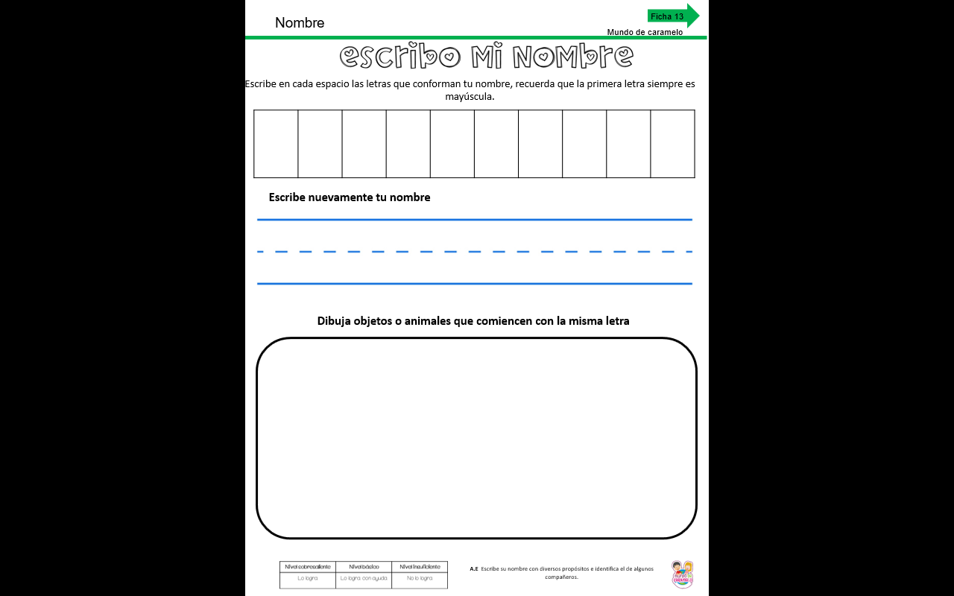**Anexo 4**

**ESCUELA NORMAL DE EDUCACIÓN PREESCOLAR**

**INNOVACIÓN Y TRABAJO DOCENTE**

**Rúbrica de Planeación**

**CICLO ESCOLAR 2020-2021**

**Quinto Semestre**

|  |  |  |
| --- | --- | --- |
| **Nombre de la Alumna: Dulce Nelly Pérez Núñez** | **Núm. De Lista: 11** | **Sección: “B”** |
| **Fecha: 15 de mayo de 2021** | **Periodo de práctica lunes 17 de mayo al 21 de mayo del 2021** | |

El número 10 refiere a un nivel de desempeño competente, el 9 a satisfactorio, el 8 a suficiente, el 7 a regular, el 6 a básico y el 5 no se muestra.

|  |  |  |  |  |  |  |  |  |
| --- | --- | --- | --- | --- | --- | --- | --- | --- |
|  |  | **Nivel de desempeño** | | | | | | |
| **Aspectos** | **Indicadores:** | **5** | **6** | **7** | **8** | **9** | **10** | **Prom. del aspecto** |
| **Estructura General** | Expresa claramente el propósito de la práctica docente. |  |  |  |  |  |  |  |
| Menciona los aprendizajes esperados que tratara de lograr |  |  |  |  |  |  |
| Desglosa los campos de formación académica, áreas de desarrollo personal y social y ámbitos de la autonomía curricular |  |  |  |  |  |  |
| Presenta la evaluación por actividad |  |  |  |  |  |  |
| Presenta la evaluación de la mañana de trabajo. |  |  |  |  |  |  |
| **Estructura de la situación didáctica** | Registra las actividades permanentes |  |  |  |  |  |  |  |
| Las actividades de la secuencia o situaciones didácticas están diseñadas con congruencia y conlleva a un aprendizaje |  |  |  |  |  |  |
| Contiene los 3 momentos (inicio, desarrollo y cierre) dentro de situación didáctica |  |  |  |  |  |  |
| Contiene los 3 momentos (inicio, desarrollo y cierre) cada una de las actividades a desarrollar durante la mañana |  |  |  |  |  |  |
| Expresa los criterios de desempeño de las evidencias de aprendizaje. |  |  |  |  |  |  |
| Presenta los recursos materiales y espacios a utilizar durante el día. |  |  |  |  |  |  |

|  |  |  |  |  |  |  |  |  |  |
| --- | --- | --- | --- | --- | --- | --- | --- | --- | --- |
|  |  | **Nivel de desempeño** | | | | | | | |
| **Aspectos** | **Indicadores:** | **5** | **6** | **7** | **8** | **9** | **10** | | **Prom. del aspecto** |
| **Organización** | Distribuye el tiempo con precisión de las actividades. |  |  |  |  |  |  | |  |
| Promedio Final | | | | | | | |  | |
| **Observaciones generales y acuerdos** | | | | | | | | | |
|  | | | | | | | | | |